ALCINA uvádí Lip Balm
Nikdy není pozdě na hladké a vláčné rty
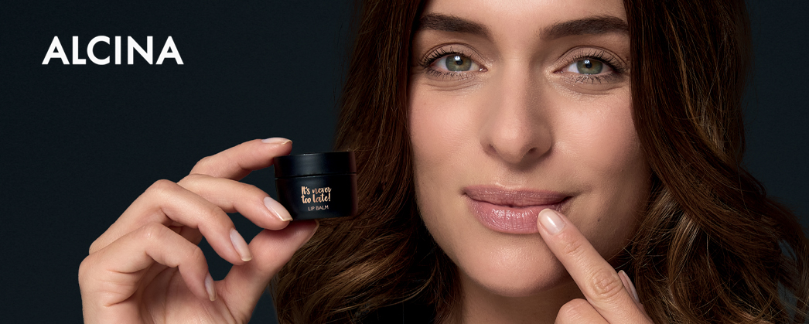

Kolekci It’s never too late rozšíří pečující balzám na rty Lip Balm. Včas chrání před vysoušením a zanechává rty hebké. Obsahuje hodnotné oleje, vitamin E a bisabolol. Kolekce It’s never too late se zaměřuje na regeneraci pleti a pomáhá předcházet jejímu stárnutí. Další přípravky kolekce si prohlédněte níže.

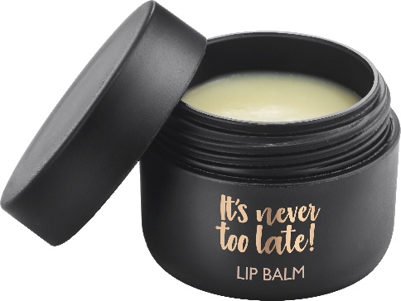
Lip Balm
Nový balzám na rty zanechává rty hladké, vláčné a chrání je před vysoušením. Můžete ho nanést i pod rtěnku nebo lesk a pro intenzivní péči lze použít i jako masku. Má příjemnou máslovou konzistenci, dlouhou výdrž a stačí ho opravdu malé množství. Obsahuje vitamin E, který má silný antioxidační potenciál a chrání proti stárnutí. Další účinnou látkou je bisabolol, který rty zklidňuje a zmírňuje drobná podráždění.
Doporučená prodejní cena: 420 Kč/ 15,50 €

V kolekci It’s never too late dále najdete:
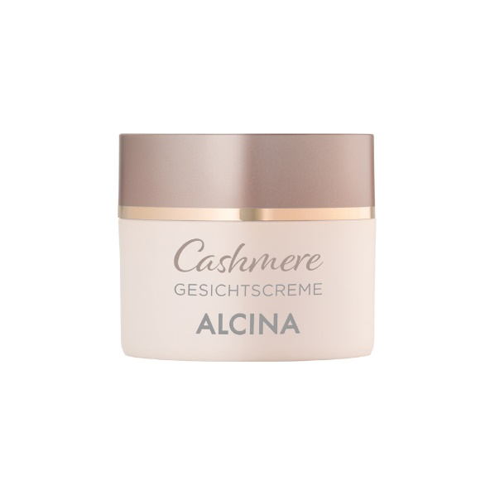
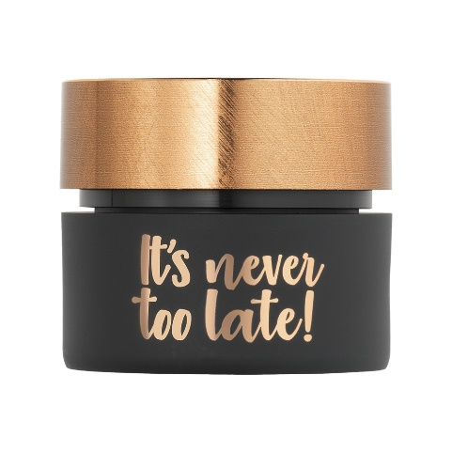

Pleťový krém proti vráskám
Pleťový krém proti vráskám obsahuje řadu aktivních látek, například matrixyl, vitamin E nebo koenzym Q10, které pomáhají regenerovat pleť a předcházet jejímu stárnutí. Při pravidelném používání viditelně vyhlazuje vrásky a navrací pokožce pružnost.
Doporučená prodejní cena: 1 120 Kč/ 41,50 €

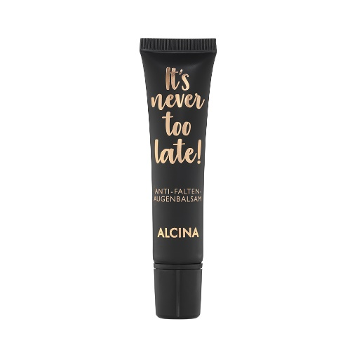

Oční balzám proti vráskám
Pečuje a hydratuje oční okolí. Bojuje proti vráskám způsobených mimikou nebo suchostí pleti a chrání před stárnutím vlivem vnějšího prostředí. Obsahuje Aquarich a bambucké máslo.
Doporučená prodejní cena: 600 Kč/ 22 €

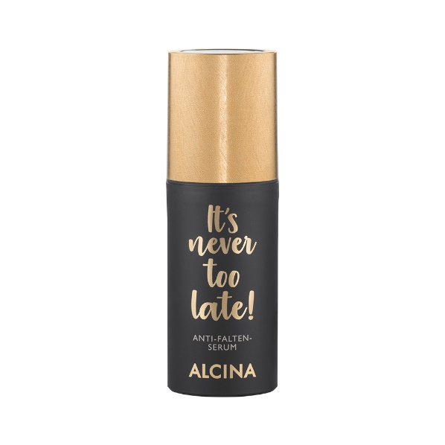

Sérum proti vráskám
Sérum proti vráskám stimuluje produkci kolagenu, dodává pokožce pevnost a pružnost. Proniká do hlubších vrstev pokožky, kde působí jeho účinné látky, například matrixyl. V kombinaci s Pleťovým krém proti vráskám zintenzivňuje výsledný efekt a redukuje vrásky.
Doporučená prodejní cena: 920 Kč/ 34 €

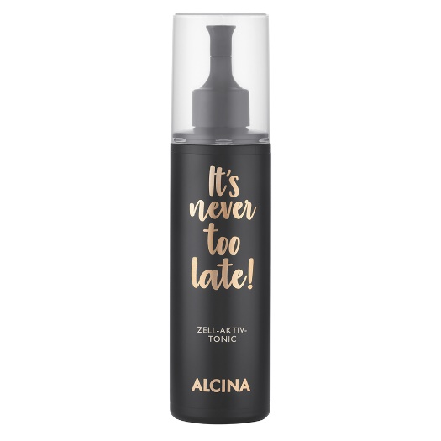
Aktivní tonikum
Aktivní tonikum odstraňuje odumřelé kožní buňky a přebytečný maz. Zlepšuje pronikání účinných látek do pokožky. Obsahuje ovocné kyseliny (například kyselinu glykolovou), které stimulují rychlejší regeneraci kožních buněk.
Doporučená prodejní cena: 260 Kč/ 9,40 €

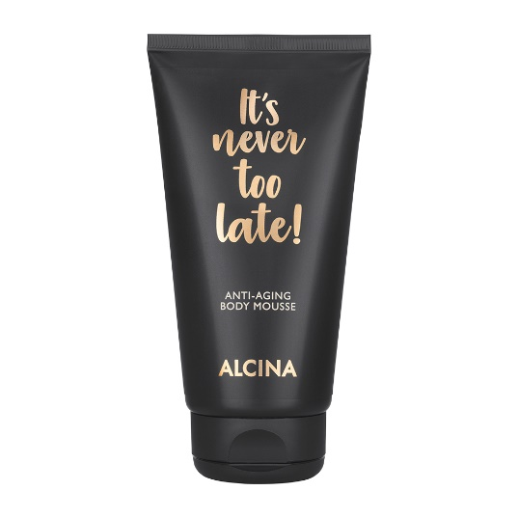
Anti-Age tělová pěna
Tělová pěna zpevňuje, hydratuje a pečuje o pokožku celého těla. Obsahuje matrixyl, vitamin E a cupuacu máslo. Krásně se vstřebává a nelepí.
Doporučená prodejní cena: 420 Kč/ 15,50 €

K dostání v salonech spolupracujících se značkou ALCINA.

